МКОУ « Мартинская основная общеобразовательная школа»

Выполнила ученица 6 класса
Лапина Екатерина

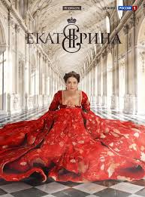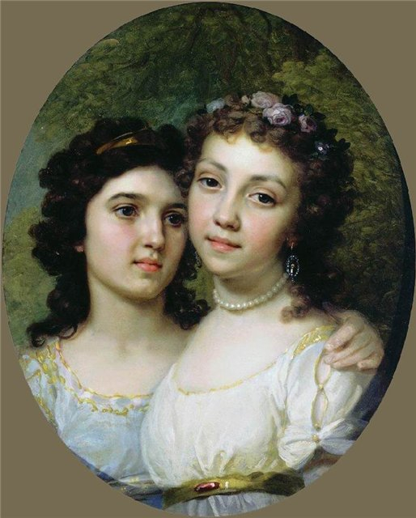

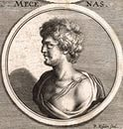
Имена, имена, имена-
В нашей речи звучат не случайно:
Как загадочна эта страна-
Так и имя –загадка и тайна.
В этой жизни, а может и в той,
Под земною звездой небесной
Охраняет любого святой
Не для каждого, впрочем, известный

А.Бобров «Имена».

узнать, что означает моё имя и почему именно его выбрали для меня.

изучить литературу по теме;
расспросить родных;
узнать официальные и неофициальные, полные и сокращённые формы моего имени;
узнать есть ли «тёзки» моего имени в других языках;
узнать есть ли знаменитые личности с именем Екатерина.

моё имя является редким в наши дни.

Исследование происхождения и значения имён, на мой взгляд, является актуальным по той причине, что каждый человек должен знать историю происхождения и значения своего имени, потому что с этого начинается понимание и значение истории своей страны.

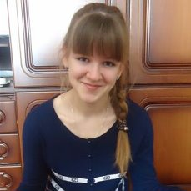

Я родилась 23 03.2001 года, эта дата для мамы с папой стала cамой счастливой.
Я стала для них солнечным лучиком. Мама читала очень много литературы перед выбором имени для своей
дочки и остановилась на выборе Екатериа
Имя Екатерина пришло в русский язык из греческого, означает «чистая, непорочная»

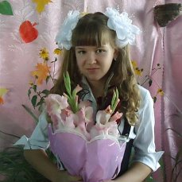
Екатерину сильно отличает от других женщин ее высокий уровень интеллекта. В поступках девушка может быть излишне импульсивна и самолюбива. Она с трудом признает превосходство других людей. Это происходит оттого, что внутренне девушка постоянно ищет в себе недостатки и страдает от выдуманной неполноценности.
В школьные годы Катя старается быть первой в классе, тщательно отбирает свой круг общения, ограничивая его только всеобщими любимчиками. Она талантлива и щедра, поэтому ей многое удается. А если что-то и не удается, то винить в этом Катя может только свое пренебрежение к помощи окружающих.

Синонимы имени Екатерина. Катрина, Катерина, Кэтрин, Катарина, Каталина, Каталино, Каталин, Катель, Трине, Кайса, Кетлин, Кятлин, Кетеван, Каталия. Краткая форма имени Екатерина. Катя, Катюха, Катюша, Катёна, Катюня, Катюра, Катюся, Катюля, Катяха, Катяша, Рина, Екатеринка, Катеринка, Кейт, Кэт, Кэти. Имя Екатерина пришло в русский язык из греческого, означает «чистая, непорочная». Во многих западноевропейских языках параллельно существует два фонетических варианта имени: Катерина (Кэтрин, Катарина) и Каталина (Кэтлин, Катлин). Также появился вариант имени Каталия, который набирает популярность, может считаться как самостоятельным именем, так и ласковым обращением к обладательницам имени Екатерина, Каталина, Катерина и ее вариаций. Аналогом имени Екатерина в Грузии стало имя Кетеван. Ласковое обращение Рина также является самостоятельным именем и обращением ко многим другим именам.

У христиан особо почитается великомученица Екатерина Александрийская, считающаяся покровительницей невест. А среди католиков ее почитают как небесную заступницу детей и женщин, школьников и студентов, а также покровительницей таких профессий как преподаватель, библиотекарь, философ, юрист, пряха, ножовщик и точильщик. Также Екатерина Александрийская покровительствует таким городам как Екатеринбург, Днепропетровск (бывший Екатеринослав), Краснодар (бывший Екатеринодар), Аальзума (Голландия) и Парижскому университет

специалисты прогнозируют, что самые популярные имена девочек 2013 года будут содержаться в списке: Анастасия, Анна, София, Елизавета, Мария, Лиана, Дарья, Ульяна, Екатерина, Полина, Виктория, Ксения, Алина .
Существует большое количество статистических данных самых популярных имен для мальчиков и девочек. ЗАГСы публикуют информацию о том, какими именами чаще всего называют детей. К сожалению, единых статистических данных по России нет. Но мы с мамой в интернете нашли информацию, что имя Екатерина стало распространённым в России, на Украине и в Бельгии.

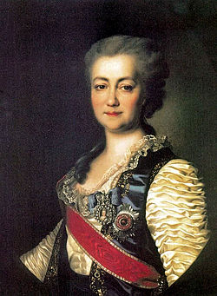
Княгиня Екатери́на Рома́новна Да́шкова, урождённая Воронцова. Подруга и сподвижница будущей императрицы Екатерины II, активнейшая участница государственного переворота 1762 года.

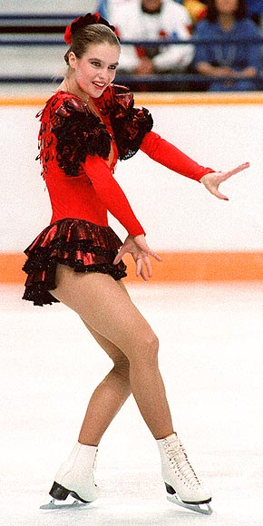
Катарина Витт. (родилась в 1965 году) Двукратная золотая медалистка Олимпийских игра по фигурному катанию. Уроженка Восточной Германии, Витт остается единственной женщиной, дважды получившей золотую медаль после норвежки Сони Хени, которая становилась медалисткой трижды (в 1928, 1932 и 1936 годах). В возрасте 19 лет Катарина получила свое первое золото на Олимпийских играх 1984 года в Сараево. В 1988 она получила вторую медаль в Калгари, одержав победу над Деби Томас, что позже было названо «поединком двух Кармен», так как обе выступали под музыку из оперы Бизе – и вошла в историю.

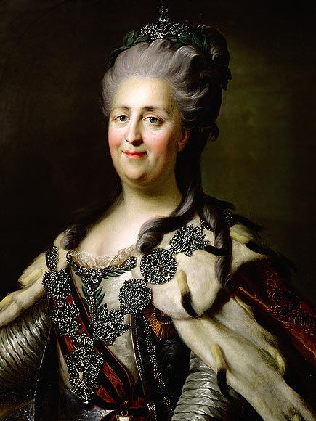
Екатерина Великая. (1729-1796) Императрица всероссийская. Немка по рождению, российская самодержица находилась на троне 34 года, с 1762 до 1796. За время ее правления Россия приняла участие в трех войнах, расширила свое влияние до берегов Черного моря и в Центральной Европе. Императрица покровительствовала искусствам, положив начало коллекции Эрмитажа. Дитя эпохи Просвещения, Екатерина также была носительницей довольно прогрессивных взглядов относительно любви – у нее было около дюжины фаворитов, что являлось еще одной причиной недовольства царствующих особ Европы.
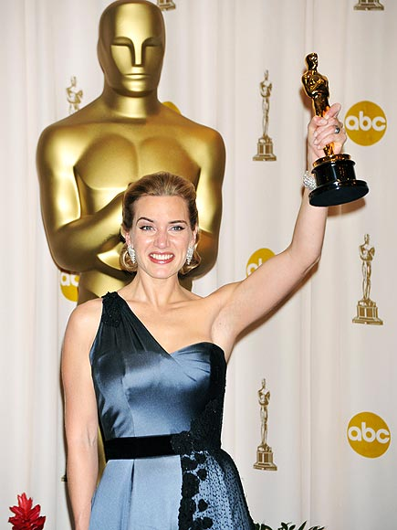Кэтрин Бигелоу (родилась в 1951 году) Первая женщина-режиссер, получившая премию «Оскар». Режиссер фильма «Повелитель бури» и бывшая супруга Джеймса Кэмерона, она стала первой женщиной-режиссером, в 2010 году получившей «Оскар» за всю его 82-летнюю историю. «Я уверен, что Кэтрин будет по этому поводу испытывать двойственные чувства», сказал Кэмерон в своем интервью в «60 Minutes». «Я уверен, что она скажет: «Я не хочу выигрывать только потому, что я женщина» Но пятидесятивосьмилетняя Кэтрин в своей речи на вручении, сказала, что это – главный момент всей ее жизни».

имя Екатерина имеет глубокие исторические корни.
В результате нашей деятельности я научилась :
работать с литературой, вести поисковую работу,
выбирать нужный материал из большого объёма информации, оформлять работу.
Эта тема оказалась мне интересной, я думаю, в будущем можно продолжить исследование тайны своего имени.

Не имя красит человека, а человек имя!

Также на основании опроса проведённого в гимназии, подтвердилась моя гипотеза, что имя Алина в наши дни встречается редко.

www.infoname.org
www.horoskopof.ru
О.А.Щеглова Нации и народы мира. Детская энциклопедия: Феникс, 2007
Н.Третьяк Книга эрудита: Харьков, 2005
С.И.Ожегов и Н.Ю.Шведов Толковый словарь русского языка. 1994 год
Губарев В.К. Всемирная история: справочник школьника и студента. Феникс: 2007. Другие курсы
Энциклопедия имен вашего ребенка: практическое пособие для родителей / Б.Ю. Хигир – М.: АСТ: Астрель: Хранитель, 2008, -639 с.
Имени тайная власть/ В.А. Миронов. –М.: ФАИР – ПРЕСС, 2000

